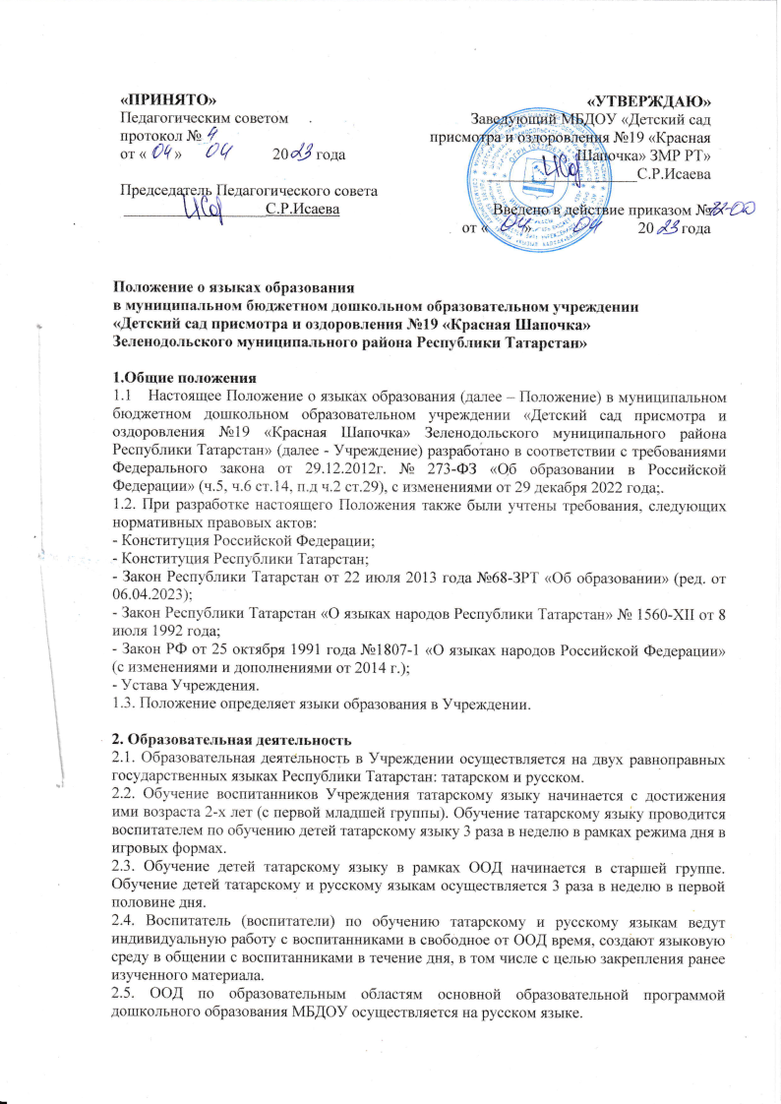

2.6. Содержание образования определяется основной образовательной программой дошкольного образования, которая принимается педагогическим советом и утверждается приказом заведующего.
2.7. Мероприятия, проводимые в Учреждении, организуются на русском и татарском языках в зависимости от их целей, тематики, целевой аудитории и иных факторов.

3. Заключительные положения
3.1. Учреждение обеспечивает открытость и доступность информации о языках образования путем размещения настоящего Положения на официальном сайте в сети Интернет – edu.tatar.ru


